关于开展2026年南开大学教职工心肺复苏急救和意外伤害规范包扎与应急处理方法技能培训（八里台校区专场）的通知
各二级分会：
为进一步加强校园安全应急保障工作，提升全校教职工应急救护意识和自救互救能力，切实保障师生生命健康安全，校工会与人民医院（南开大学第一附属医院）工会联合组织开展2026年南开大学教职工心肺复苏急救和意外伤害规范包扎与应急处理方法技能培训（八里台校区专场）。现将有关事项通知如下：

一、培训时间：4月23日（周四）14:00
二、培训地点：八里台校区工会二楼会议室
三、培训团队：人民医院（南开大学第一附属医院）医护团队
四、培训内容：
1. 心脏骤停特点与急救“黄金四分钟”知识
2. 成人院前心肺复苏操作流程
3. 成人心肺复苏操作注意事项
4. 模拟人实操训练、现场纠错与考核
5. 规范包扎与应急处理方法
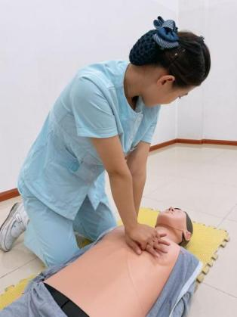
五、报名方式
以二级分会为单位统一组织报名，会员人数150人以下，每个分会限报2人；会员人数150人以上，每个分会限报4人。请八里台校区各二级分会于2026年4月20日（周一）17:00前填写《2026年南开大学教职工心肺复苏急救和意外伤害规范包扎与应急处理方法技能培训（八里台校区专场）报名表》。
六、相关要求
1.培训含大量实操环节，请身着宽松舒适服装、平底鞋，便于参与训练。
2.各单位要高度重视，积极组织教职工报名参训，切实提升校园应急救护能力。
七、联系方式
联系人：孙老师、赵老师
联系电话：23508459
注：拟于2026年下半年举办津南校区专场培训
南开大学工会
2026年4月17日

